|  |  |  |  |
| --- | --- | --- | --- |
| **Elaborado Por** | **Versión** | **Fecha modificación** | **Ambientes** |
| Wilmer Valdiviezo | 1.0 | 2018-11-05 |  |

**MANUAL DE INSTALACIÓN Y CONFIGURACIÓN**

**APLICACIÓN WEB ADMINISTRACIÓN DE PROCESOS JUDICIALES DE ASESORÍA JURÍDICA**

Versión 1.0

Contenido

1 Introducción 3

1.1 Descripción 3

1.2 Propósito del Manual de Configuración del Entorno 4

2 Configuración e instalación servidor de aplicaciones GlassFish 4

2.1 Instalación del motor de base de datos. 4

2.2 Configuración del motor de base de datos. 8

# 1 Introducción

## 1.1 Descripción

En el presente documento se define y se describe de manera precisa los pasos a seguir para la configuración, instalación del motor de Base de Datos Postgresql 9.3, que es usada para el despliegue de la aplicación web Administración de Juicios de Asesoría Jurídica.

El manual no contiene la descripción de los scripts para la base de datos puesto que eso se encuentra en un documento específico, el mismo que debe ser ejecutado previamente a este manual.

## 1.2 Propósito del Manual de Configuración del Entorno

El propósito del documento es brindar a los técnicos involucrados una guía paso a paso para la configuración de un motor de Base de Datos Postgresql 9.3, para el despliegue de la aplicación Administración de Juicios de Asesoría Jurídica.

Los pasos de este manual deben seguirse estrictamente para evitar inconvenientes durante y después de la Configuración de las Herramientas.

El manual está enfocado para la instalación en cualquier ambiente ya sea de pruebas, producción, etc, puesto que únicamente cambiaran los requerimientos a nivel de hardware.

# 2 Configuración e instalación servidor de aplicaciones GlassFish

## 2.1 Instalación del motor de base de datos.

Para el aplicativo se utilizará la base de datos Open Source PostgresQL 9.3 (cuyos paquetes se encuentran en el repositorio pgdg-redhat93-9.3-3.noarch.rpm), el repositorio se encuentra ubicado en el siguiente path:

\\172.16.2.101\Repositorio_Tecnologia\Infraestructura\INFRAESTRUCTURA\INSTALADORES APLICATIVOS\Jboss EAP\Implementación Jboss

En la ruta /etc/yum.repos.d copiar el repositorio de PostgreSQL 9.3

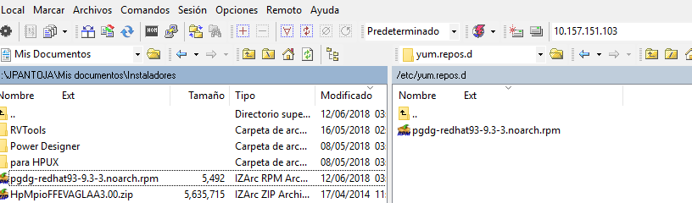

Crear el repositorio con el comando:

**rpm –Uvh pgdg-redhat93-9.3-3.noarch.rpm**

y con el comando **ls** se verifica que el repositorio pgdg-93-redhat.repo

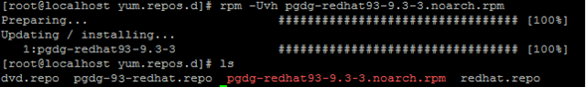

Para confirmar que está habilitado el repositorio correr el comando **yum repolist all**

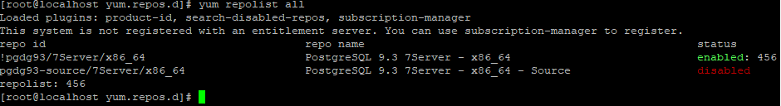

Se debe bajar el firewall con el comando **systemctl stop firewalld**

**

y deshabilitar el firewall con el comando **systemctl disable firewalld**



Verificar el estatus con **systemctl status firewalld**

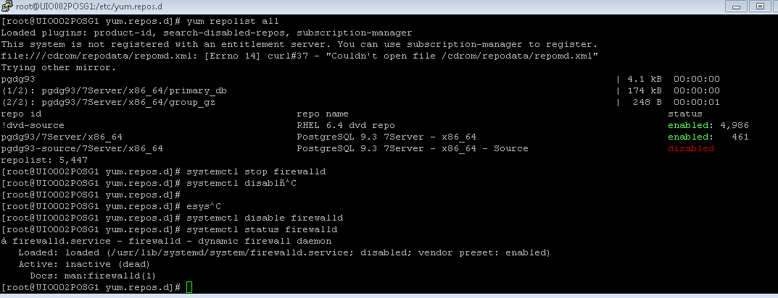

Para instalar el repositorio, se debe ejecutar el comando: yum install postgresql93

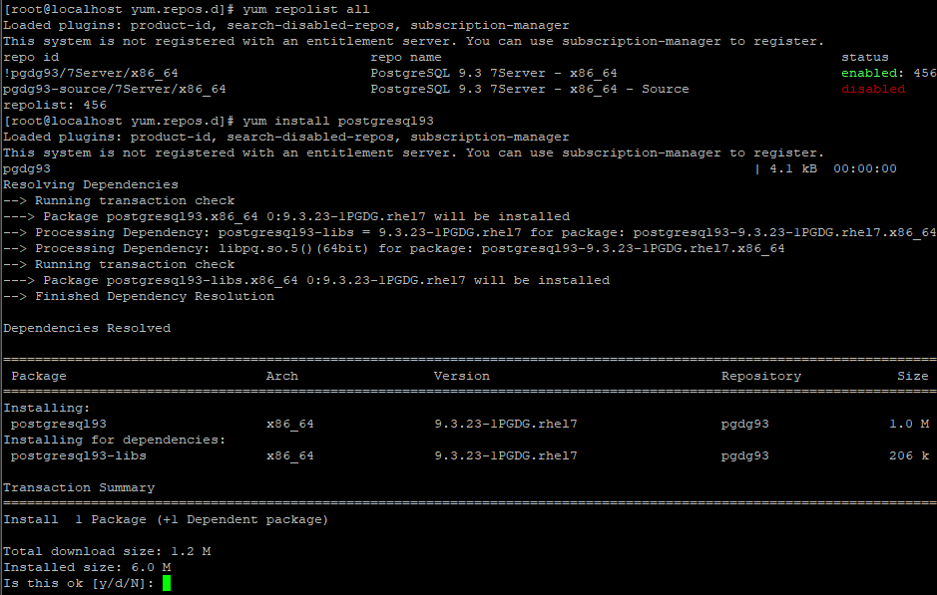

Confirma la instalación con **y**

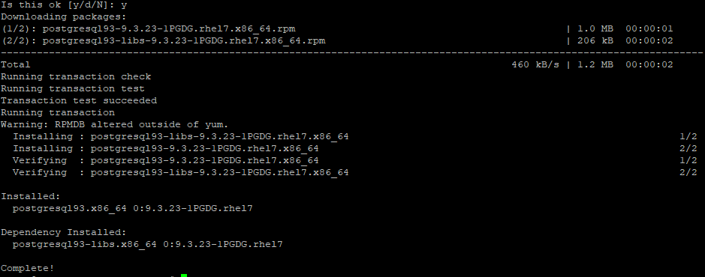

Finaliza la instalación de postgresql, y se instala paquetes del servidor de base de datos con el comando:

**yum install postgresql93-server**

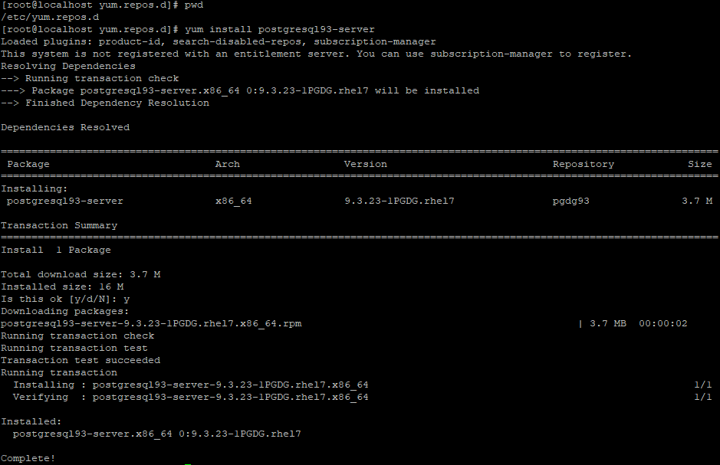

Una vez completada la instalación, se inicia la base de datos y se habilita como servicio para que inicie de manera automática, ejecutar:

**#cd /**

**# /usr/pgsql-9.3/bin/postgresql93-setup initdb**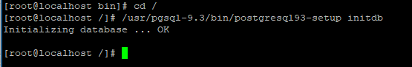

Configurar como servicio con los comandos:

systemctl enable postgresql-9.3

systemctl start postgresql-9.3



## 2.2 Configuración del motor de base de datos.

Para configurar la Autenticación PostgreSQL-MD5 Authentication, se requiere ingresar una clave encriptada en MD5 para autenticación. Para esto, edite el archivo

/var/lib/pgsql/9.3/data/pg_hba.conf

*Texto por default en el archivo:*

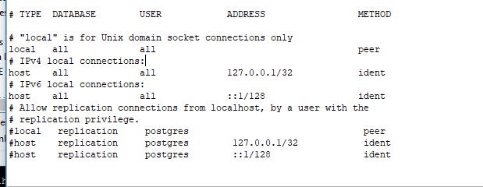

*Reemplazar por texto marcado:*

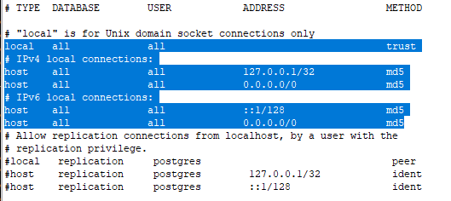

Reinicie el servicio de postgresql para aplicar los cambios.

[root@localhost /]# systemctl stop postgresql-9.3

[root@localhost /]# systemctl start postgresql-9.3

Para cambiar la contraseña del usuario postgres

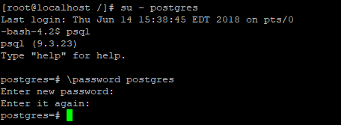

Salir con **\q**

**-**bash-4.2$ exit

Para ingresar con autenticación se debe modificar el archivo como se muestra en la gráfica

/var/lib/pgsql/9.3/data/pg_hba.conf

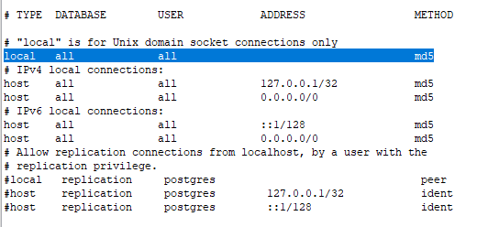

Reinicie el servicio de postgresql para aplicar los cambios.

[root@localhost /]# systemctl stop postgresql-9.3

[root@localhost /]# systemctl start postgresql-9.3

Para habilitar el puerto y la conexión al servidor se debe modificar los campos adjuntos, en el archivo de la ruta

/var/lib/pgsql/9.3/data/postgresql.conf

listen_addresses = '*'

port = 5432

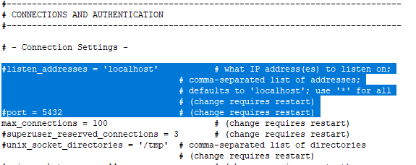

Quedaría de la siguiente manera

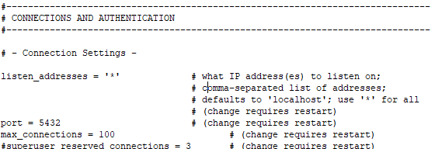

Reiniciar el servicio con el siguiente comando

systemctl restart postgresql-9.3

Instalar en la máquina cliente para administración el pgadmin que está ubicado en la siguiente ruta:

\\172.16.2.101\Repositorio_Tecnologia\Infraestructura\INFRAESTRUCTURA\INSTALADORES APLICATIVOS\Jboss EAP\Implementación Jboss\pgadmin3-1.22.2

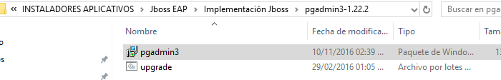

Ejecute el instalador, le aparece un wizard de instalación a todo se debe colocar siguiente hasta finalizar.

Ejecutar en el cliente, e ingresar datos para la conexión

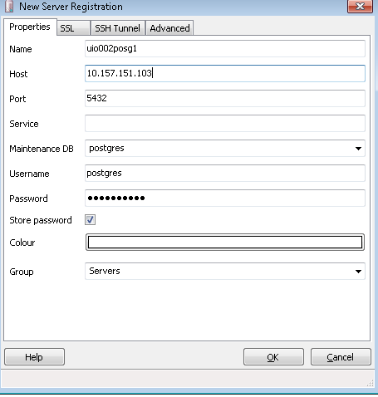

Se confirma el funcionamiento de la base de datos.

